**Муниципальное казенное образовательное учреждение**

**дополнительного образования детей**

**межрайонная, территориальная станция юных натуралистов**

**города-курорта Кисловодска**

**Алексей Большаков**

**Какие кнопки нажимать…**

**Ошибки в создании и оформлении**

**ученических исследовательских работ и презентаций этих работ**

**Кисловодск, 2014**

**Оглавление**

[Предисловие 3](#_Toc405396721)

[1. Быстрый старт. Microsoft Word 4](#_Toc405396722)

[1.1. Подготовка к работе 4](#_Toc405396723)

[1.2. Установка полей 6](#_Toc405396724)

[1.3. Установка переносов 7](#_Toc405396725)

[1.4. Подчеркнутый текст 8](#_Toc405396726)

[1.5. Заголовки и их регистр 8](#_Toc405396727)

[1.6. Оглавление 10](#_Toc405396728)

[1.7. Пустые строки 12](#_Toc405396729)

[1.8. О знаках и символах 12](#_Toc405396730)

[1.9. Вставка рисунков 13](#_Toc405396731)

[2. Быстрый старт. Microsoft Power Point 16](#_Toc405396732)

[2.1. Типичные ошибки при создании презентаций 16](#_Toc405396733)

[3. Знакомьтесь: клавиатура 25](#_Toc405396734)

[Клавиши цифровой панели 26](#_Toc405396735)

[Что такое «горячие клавиши» (или «быстрые клавиши») 26](#_Toc405396736)

[«Горячие клавиши» в работе с текстом 28](#_Toc405396737)

[«Горячие клавиши» в работе с файлами 28](#_Toc405396738)

[4. Маленькие хитрости 28](#_Toc405396739)

[4.1. Извлечение рисунков (фотографий) из документов Word 28](#_Toc405396740)

[4.2. Очищайте шаблоны Power Point! 29](#_Toc405396741)

## Предисловие

Мне долгое время доводилось заниматься проверкой, правкой, рецензированием различных детских и студенческих работ – научно-исследовательских, описательных, рефератов и сообщений. И, скажу честно, при просмотре таких работ временами становилось не по себе.

Не будем касаться содержания этих работ, сейчас нас будет интересовать только их оформление. Но незнание как самими ребятами, так и их наставниками, научными руководителями, азов грамотного оформления своего труда часто буквально бросается в глаза.

Создается впечатление, что компьютер авторы и руководители ранее видели только на картинке. Преподавание информатики в школе, увы, порочно в своей основе. Школьники имеют представление о языках программирования восьмидесятых-девяностых годов прошлого века. Они могут рассуждать о социальной значимости компьютерных сетей, прекрасно разбираются в играх, временами довольно сложных, могут часами «зависать» на различных чатах и форумах в Интернете. Но вот основ офисных технологий, по знанию которых и можно судить о компьютерной грамотности человека дети представления не имеют. Потому что их никто этому не учил.

В школе учителя информатики, подобно своим коллегам других профилей, всего лишь «натаскивают» учеников к ЕГЭ (многие выбирают информатику для сдачи егэшной «угадайки»). Очень часто и сами учителя-«информатики» имеют об офисных технологиях весьма смутное представление, к чему скрывать…

А что дети? А дети пишут исследовательские работы, частенько очень интересные и перспективные, но вот оформлены они самым причудливым и произвольным образом. Хотя существуют некие единые правила оформления таких работ. Их научные руководители – учителя тоже частенько посматривают на компьютер с опаской. Тут часто встречается два мнения.

Первое: «Я все знаю! Не надо меня учить, а мне учиться!. Что такого сложного – сесть и напечатать текст, сваять презентацию.»

Второе: «Я плохо знаю компьютер, а учиться мне поздно, да и некогда – уроки, планы, отчеты, собрания, педсоветы, вздохнуть некогда…».

А дети, оторвавшись от какой-нибудь сверхсовременной игры, одним пальцем тыкают в клавиатуру, делая для себя открытие, что она, клавиатура предназначена не только для игр и болтовни в социальных сетях. С горем пополам создав текст**,** отдают его на проверку своим руководителям, те, по своему разумению, это текст помогают оформить – и исследовательская работа, реферат готовы к сдаче.

На крупных конкурсах, конференциях, неграмотно оформленные тексты просто-напросто не принимают, на мероприятиях помельче – «и так сойдет». И так – год от года.

Вот я и решил написать нечто вроде доступного и популярного руководства по грамотному оформлению исследовательских работ школьников. Надеюсь, что оно будет полезным для молодых исследователей, а больше, пожалуй, для руководителей и наставников –учителей.

Если вы что-то действительно знаете и применяете – это прекрасно, но, возможно, здесь вы найдете для себя нечто новое и полезное.

Я искренне на это надеюсь.**Автор**

# 1. Быстрый старт. Microsoft Word

Эта глава – небольшой справочник для быстрой справки, в ней перечислены основные грубые ошибки, очень часто встречающиеся в работах школьников. В последующих главах я подробно и детально разберу основной вопрос: «Как это сделать?» в двух программах, в основном и применяющихся при оформлении исследовательских работ и их правке в Microsoft Word и Microsoft Power Point. Первая – для создания текстов, вторая – презентаций.

### 1.1. Подготовка к работе

Прежде всего, компьютер, как и любой инструмент, надо подготовить к работе. Сразу сесть за клавиатуру и начать «печатать» текст – это первый признак дилетантизма. Кстати, о терминах: на компьютере текст не «**печатается**», а **набирается**. Печатался он на печатных машинках. Так что давайте привыкать к точному выражению своих мыслей

Итак, вы включили компьютер и запустили Microsoft Word (в дальнейшем – просто Word или Ворд). Мы будем рассматривать линейку Microsoft Word – 2007. 2010 версия отличается лишь немного и в мелких деталях, которые сейчас несущественны.

В ненастроенном Ворде, щелкнув мышью в любом месте пустой пока еще страницы, выберем в появившемся контекстном меню пункт «Абзац».

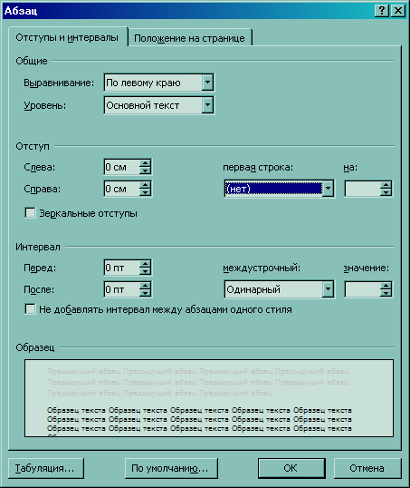

Рис. 1

В окошке «Выравнивание», нажав на стрелочку, выберем «По ширине», «Первая строка» – 1,25 см, – этим будущий текст будет выровнен справа и слева, «Красная строка» будет у нас отстоять от левого края текста на 1,25 см. Это стандарт. В окошке «Междустрочный» выберем «1,5 строки» – полуторный интервал между строками текста. Это – тоже стандарт для рукописей исследовательских работ и рефератов. Нажмем ОК.

Одной из **грубейших ошибок** неопытных пользователей является **«ручная» установка красной строки** путем неоднократного нажатия клавиши пробела. Такой текст очень трудно, при необходимости, привести к нормальному виду. Запомните: в Ворде ничего не делается «от руки». Ворд все делает автоматически, только нужно уметь это применять. Надеюсь, что научимся…

Теперь о шрифте. В версиях Ворд до 2003 включительно, основным шрифтом по умолчанию был **Times New Roman**. Начиная с 2007 версии, основной шрифт – **Calibri**. По моему мнению, он лучше смотрится и читается, чем «Таймс..», но в большинстве условий конкурсов и конференций стоит четкое требование использования как основного шрифта **Times New Roman.**

Установить этот шрифт для документа можно в разделе «шрифт» ленты инструментов Ворд. Размер шрифта (кегль) ставим стандартный – 12 пунктов (см. рисунок)

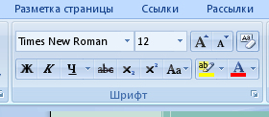

Рис. 2

В основном подготовка к работе закончена. Сохраним работу, хотя фактически ее еще нет.

Нажав большую круглую кнопку слева вверху (Кнопка «Office»), увидим в меню вот что:

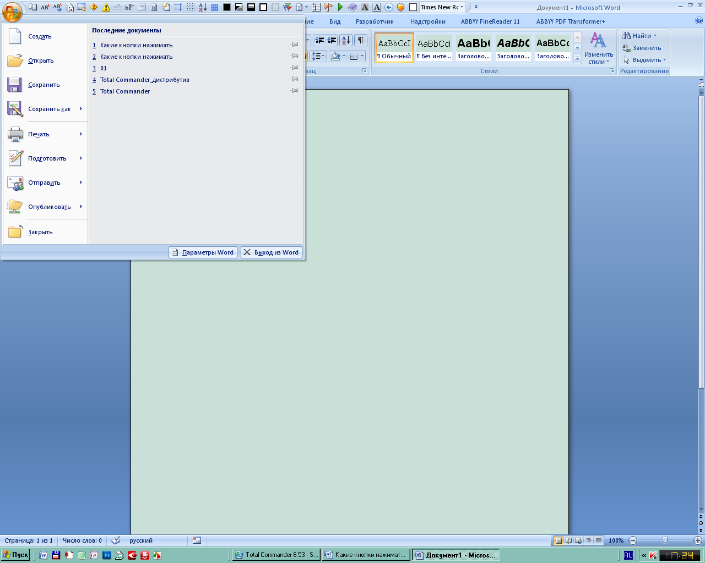

Рис.3

Нажмем «Сохранить» и дадим нашем файлу имя, лучше короткое, из одного-двух слов. Можно сохранить документ без этой кнопки, нажав одновременно клавиши Ctrl и S («Сохранить», а лучше всего сразу привыкнуть быстро сохранять свою работу, нажав клавишу **F12** (**Сохранить как**…»). Использовать клавиатуру намного удобнее, чем каждый раз хвататься за мышку, чтобы сохранить документ или сделать какое-либо другое действие. Об этом я еще скажу в следующих главах..

Сделав все это, мы избавим себя от **первой ошибки** неопытных пользователей – «набирать все, как есть». Потом, со всем текстом полностью, отформатировать его по стандарту будет намного сложнее.

### 1.2. Установка полей

Откройте вкладку «Разметка страницы»», выберите кнопку «Поля»:

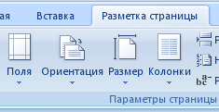

Рис. 4

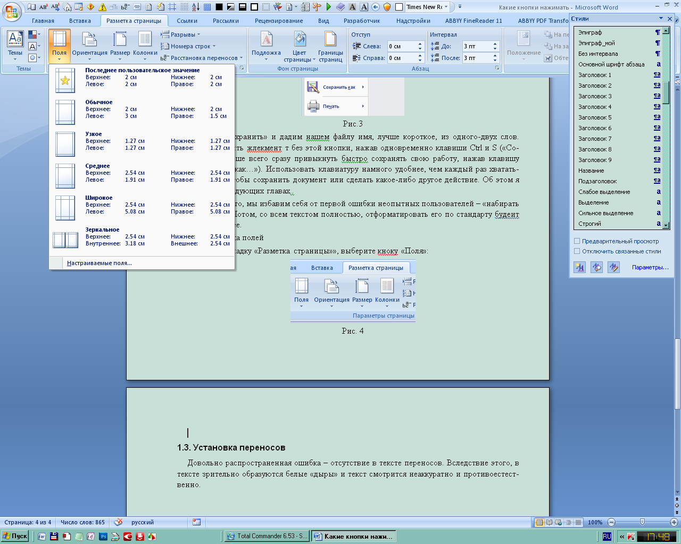

Рис. 5

Выберите пункт «Обычное» – Верхнее поле 2 см, Нижнее – 2 см, Левое – 3 см, Правое – 1,5 см. Получим документ с полями слева и справа по 3 и 1,5 см соответственно, слева 1 см уйдет под подшивку, в итоге слева у вас поле – 2 см. Все страницы вашей работы юудут иметь одинаковые, хорошо смотрящиеся поля.

**Вторая ошибка**, встречающаяся в работах – слишком узкие или слишком широкие поля произвольной величины, а бывает, что и не все страницы имют одинаковые поля, что крайне недопустимо.

### 1.3. Установка переносов

Довольно распространенная **ошибка (третья)**– отсутствие в тексте переносов. Вследствие этого, в тексте зрительно образуются белые «дыры» и текст смотрится неаккуратно и противоестественно.

Переносы устанавливаются один раз и на весь документ. Та же вкладка – «Разметка страницы», пункт «Расстановка переносов»:

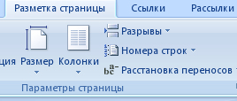

Рис. 6.

Выберите этот пункт и нажмите левой кнопкой мыши, в появившемся меню выберите «Параметры расстановки переносов»,

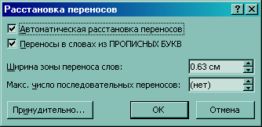

Рис. 7

Поставьте «галочки» в обоих окошках. (Больше ничего – в других окошках)!) Нажмите ОК. Переносы установлены.

### 1.4. Подчеркнутый текст

Сразу условимся: **никогда, и ни для чего не используйте подчеркивание текста**. Вот такое: Подчеркнутый текст. Подчеркивание слов и даже целых фрагментов текста было оправдано при работе на печатных машинках, потому что другой возможности выделить слово или фразу просто не существовало. Вы можете выделить все, что вам нужно **полужирным** (**жирным**) **шрифтом**, *курсивом*, ***жирным*** ***курсивом***, но ни в коем случае не подчеркнутым.

Запомните: подчеркиваются в тексте только **гиперссылки** (элементы текста, при активации которых происходит переход в другой документ или на страницу Интернета).

Так что подчеркнутому тексту не место в вашей работе!. Как, впрочем, и в любой другой.

Это **четвертая**, и одна из главных ошибок.

### 1.5. Заголовки и их регистр

Я уже сказал, что основной шрифт вашей работы должен быть Times New Roman. Это относится к абзацам, содержимому ячеек таблиц, элементам оглавления, подписям к рисункам и диаграммам. Но заголовки не следует делать этим шрифтом, тем более нигде ни в каких требованиях не оговаривается шрифт заголовков. Поэтому настоятельно рекомендую вам все заголовки выполнять шрифтом **Arial**. Он относится к категории «рубленых» шрифтов, и как нельзя лучше подходит для оформления заголовков.

**Пятой**, и довольно распространенной **ошибкой** является выполнение заголовков в верхнем регистре, то есть всех букв заголовка заглавными. Вот так, например:

ЗАГОЛОВОК ПЕРВОГО УРОВНЯ

Правильно:

Заголовок первого уровня

Это – еще одно «наследие» печатных машинок, где невозможно было выделить фрагмент, другим способом, кроме упомянутого подчеркивания и выделения регистром. Но мы-то с вами сидим не за печатной машинкой, а за компьютером, обладающим широчайшими возможностями выделения текста или его фрагментов.

Запомните: в Ворде все заголовки должны иметь приданный им стиль. Стилей заголовков в Ворде – шесть:

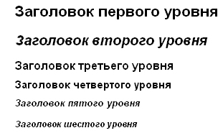

Рис. 8

Как видите, все заголовки выполнены шрифтом Arial, различаются они лишь размером букв (кеглем)

Стили заголовков (как, впрочем, и многих других элементов текста), находятся на вкладке «Главная», справа.

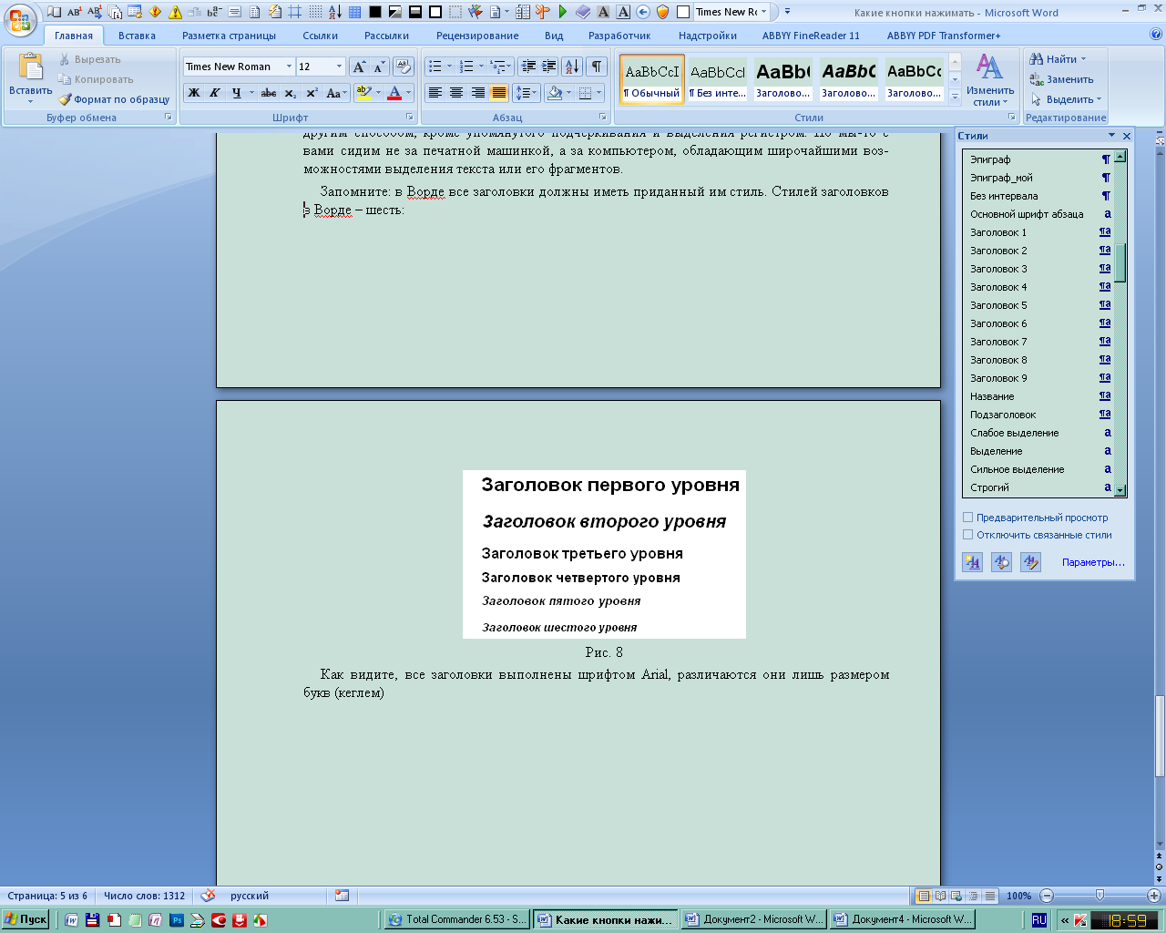

Рис.9

Стили можно изменять по своему разумению, нажав значок справа от названия заголовка и настроив шрифт, размер, выравнивание и т.д. соответствующего заголовка.

Присвоение специфического стиля каждому заголовку крайне важно. Во первых это делает текст единообразным, во вторых это необходимо для создания **оглавления** работы. Об оглавлении поговорим особо.

Заголовок 1 применяется для названия всей работы, Заголовок 2 – подзаголовок, для названий, например, глав. Заголовок 3 – для названия подглав., и т.п.

Для создания будущего оглавления важны первые три заголовка (первого, второго и третьего уровней), поэтому в исследовательской работе вполне достаточна иерархия заголовков первых трех уровней.

### 1.6. Оглавление

Создание оглавления работы для многих юных (и не юных!) авторов остается непостижимым действом. Приходится частенько видеть оглавления в виде обыкновенного списка, «для красоты» каждая строчка которого сдвинута пробелом не некоторое число шагов. Как делается такое оглавление? Нет ничего проще: перелистать страницы своей работы, и на первой (после титульной) странице вставить названия разделов, удостоившихся стать частью оглавления. Просто и «красиво». Хорошо, если в работе 10-12 листов. А если их, как в серьезной исследовательской работе, до пятидесяти и более?

Но вот кропотливый труд по созданию такого оглавления закончен. А на следующий день оказывается, что некоторая часть работы должны быть удалена, или, наоборот, требуется вставить некоторый фрагмент?. Убирается, вставляется, а оглавление надо составлять снова: нумерация страниц после правки уже не соответствует оглавлению. …. И снова, и снова….

Более «продвинутые» авторы используют для создания оглавления таблицу с нужным количеством строк и двумя столбцами – для содержания и номеров страниц. Получается еще «красивее», аккуратно…. Но… (смотри предыдущий абзац). Тем более, что «технология» создания такого оглавления все та же.

Я уже говорил, что в Ворде ничего не делается «вручную». Умный Ворд все делает сам. Оглавления – тоже. Вот именно для создания грамотного оглавления надо было присваивать своим заголовкам стили – от 1 до 3. Если у вас это сделано, то оглавление создается буквально за несколько секунд. И, заметьте, после любого числа правок текста так же легко его сделать снова, на месте старого. Ворд спросит при этом: «Заменить существующее оглавление?». Ответив утвердительно, вы получите новое оглавление с реальными номерами страниц.

Для создания оглавления перейдите на вкладку ленты «Ссылки»:

2014-11-20_171056

Рис. 10

И откройте раздел «Оглавление»:

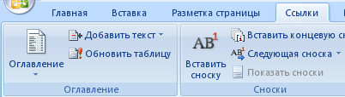

Рис. 11

В открывшемся меню вас ничего не интересует, кроме ссылки «Оглавление»:

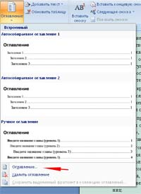

Рис.12

Открыв эту ссылку получим окошко оглавления:

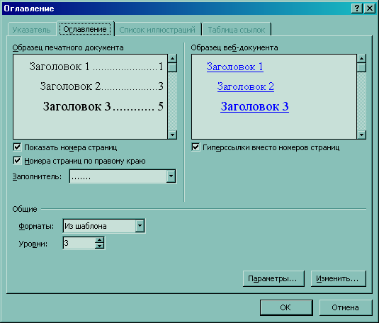

Рис. 13

Можно сразу нажать ОК, а можно поискать другой формат оглавления.

Подучим грамотно составленное оглавление, при нажатии на нужный пункт его (вместе с клавишей **Ctrl**!!!), молниеносно переносимся в нужную часть документа. Для интересующихся: вы создали гипертекстовый фрагмент, то есть состоящий из гиперссылок).

Вот и все по этому поводу. «Ручное» оглавление – **шестая** распространенная **ошибка**.

### 1.7. Пустые строки

Едва ли не самой распространенной ошибкой (даже у взрослых, но считающих что они «все знают, не учите их жить!» – это так называемые пустые строки. То есть, заканчивая абзац текста, нажимается клавиша **Enter** не один раз для перехода к написанию следующего абзаца, а два (или более!) раз – для зрительного отделения абзацев друг от друга. Это – опять-таки образец «рукоделия» в Ворде. Да откройте вы, нажав правую клавишу мыши, контекстное меню, выдерите в нем слово «Абзац» и нажмите. Появится знакомое уже вам окошко, где сразу установите фиксированной расстояние (интервал) между абзацами:

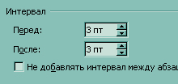

Рис. 14

Я, например, обычно устанавливаю интервал в 3 пункта, вы можете установить свой, неплохо смотрится интервал в 6 пунктов. Особенно в официальных текстах. Пустые строки – **седьмая** распространенная **ошибка**, хотя по частоте встречаемости она, пожалуй, даже на первом месте. Пожалейте того, кто будет править вашу работу, убирать пустые строки – довольно нудное и кропотливое занятие. Кроме того, при этом опять-таки может нарушиться компоновка текста, а уж о «ручных» оглавлениях я и говорить даже не буду…

### 1.8. О знаках и символах

Пришла пора вспомнить о ряде грубейших ошибок, связанных с незнанием, во-первых, умений компьютера, а во-вторых – элементарных правил правописания.

Очень распространенная ошибка – замена тире дефисом. Прежде всего, это совершенно разные знаки, и их не два даже, а целых четыре. Это:

1. **Дефис**.(увеличенное изображение – ) Применяется в «двойных» словах (эколого-биологический, физико-математический, по-прежнему, во– первых, во-вторых и т.п. Пробел ни перед дефисом, ни после него ни в коем случае не ставится. Были прецеденты…. Набирается на клавиатуре, для этого знака есть специальная клавиша.

2. **Тире** .(увеличенное изображение **–** ). Применяется во многих случаях – вместо слов «например», «это», в определениях и т.п. Пробел перед и после тире обязателен!

Запомните: дефис – это не тире, а тире – не дефис! Клавиши «тире» на клавиатуре нет, его можно вставить в нужном месте в текст, открыв на ленте вкладку «Вставка» и нажав кнопку «Символ, где и найти вожделенное тире.

Но гораздо проще использовать маленькую хитрость: нажав одновременно клавиши **Ctrl**, **NumLock** и «**дефис**» (последние две клавиши справа, на цифровой клавиатуре). Процесс может показаться сначала трудным, но при небольшой практике вы без труда будете вставлять тире в свои тексты – там, где надо, конечно…

Сразу оговорюсь – на ноутбуке это невыполнимо, цифровой клавиатуры там нет. Остается только через «Вставку». Или запрограммировать вставку тире в «Параметрах Ворд», в «Автозамене». У меня, например, тире на ноутбуке вставляется путем двукратного нажатия клавиши «Дефис».

3. **Длинное тире** .(увеличенное изображение **—** ). Честно говоря, я и сам не знаю, зачем оно нужно. Встречается в открытой речи в текстах, когда персонаж начинает «говорить» с новой строки. Ну, может быть еще и в каких-то декоративных целях.

На клавиатуре соответствующего знака, естественно, нет. Но сочетание трех клавиш: **Ctrl**, **Alt** и «**Дефис**» на цифровой клавиатуре дает в Ворде это самое длинное тире. Попробуйте…

4. Собственно, **минус**. На мой взгляд, от тире он ничем не отличается, и в текстах смело можно использовать тире вместо «минуса». Например, при наборе значений температуры. **Не используйте при этом дефис!** Он просто потеряется тексте и минус мало напоминает.

**Пример**: **–7, –25.**

Но не **-7, -25**. Почувствуйте разницу…

И еще, очень важное. Ни перед одним знаком препинания пробел не ставится! А вот после любого знака препинания пробел обязателен. Пробел также обязателен в нумерованных списках, в нумерованных заголовках. Например:

**1. Заголовок** (правильно!)

**1.Заголовок** (неправильно!)

Запомните еще важное правило, почти закон: ***в заголовках, подписях к рисунках точка не ставится никогда!*** В каждой второй работе можно наблюдать точки в заголовках.

Например:

**1. Заголовок** (правильно!)

**1. Заголовок.** (неправильно!)

### 1.9. Вставка рисунков

Рисунок в текст можно вставить несколькими способами. Наиболее распространены два:

1. Через использование вкладки на ленте «Вставка»:

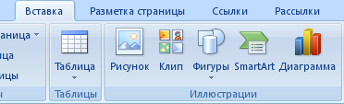

Рис. 15

2. Используя буфер памяти (скопировав некий рисунок, в нужном месте нажимаете правую кнопку мыши, выбираете «Вставить» – и готово.

Лично я всегда использую только второй способ. Поверьте – так удобнее. Может быть – для меня. Дело, как говорится, хозяйское

Итак, рисунок вставлен. Хорошо, если он отображается в таком размере, как вам хотелось бы. Но чаще всего рисунок, вставленный в текст, либо слишком маленький, либо слишком большой (может быть даже по ширине или высоте больше листа формата А4, то есть того формата, в котором вы создаете и будете распечатывать свою работу.

Неопытный наборщик здесь может либо испытывать ступор, не зная, что делать с таким рисунком, либо оставляет все, как есть, либо (чаще всего) зная, что рисунок, в выделенном виде можно тащить за один из углов – либо в сторону увеличения для желательного размера, либо уменьшения. Сразу скажу: изменение вручную размеров рисунка не влияет на размер файла, вставив огромный рисунок, а затем уменьшив его, в памяти компьютера рисунок неизменен, и размер файла не меняется. Забегая вперед, замечу, что все это касается не только Ворда, но и Power Point`а.

Бывает, что уменьшая или увеличивая зрительный размер рисунка неопытные наборщики изменяют первоначальные пропорции рисунка, и получается нечто… даже не знаю как назвать то, что получается.

Что же делать? Здесь есть два способа, выбирайте на вкус.

**Первый**. Щелкнуть по вставленному рисунку правой кнопкой мыши. Появится контекстное меню:

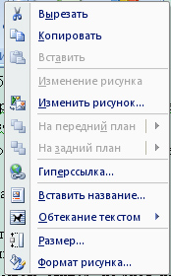

Рис. 16

Выбираете ссылку «Размер», появляется вот такая табличка:

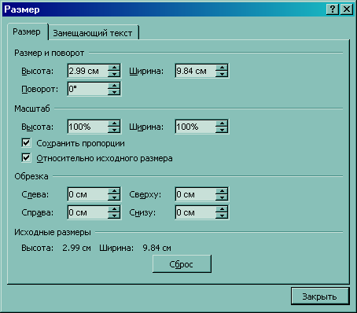

Рис 17

В окошках «Высота» и «Ширина» выставляете нужные вам значения (учитывая что ширина листа А4 – 21 см, а высота 29,7 см, соответственно и ставите свои значения. Самое интересное здесь то, что поставив лишь один параметр (Ширина или Высота), другой сразу же появится в соседнем окошке. При этом все пропорции будут строго соблюдены.

Второй. Предварительно оптимизируете рисунок (для более-менее подготовленных пользователей!). Это значит, что вы должны оригинал рисунка открыть в каком-либо графическом редакторе (Фотошоп, к примеру, или ACDSee, IrfanView) задаете разрешение рисунка (количество цветных точек на кв. дюйм) строго со значением 72 dpi – точек на дюйм (стандартное разрешение, подходит для Ворда и Power Point), и точно также задаете ширину и высоту с соблюдением пропорций.

Цифровые фотографии имеют разрешение от 150 до 300 и более, это значит, что фотографии имеют огромные геометрические размеры (подходящие, например, для уличной рекламы). И вот такие монструозные фотографии частенько неопытные авторы стараются всунуть на лист своей работы. Естественно, размер работы (файла) увеличивается на «вес» оригинала, и как бы вы его не «уменьшали, он таким же огромным (вес!) будет.

А после оптимизации преображенный рисунок вставляется в текст любым способом, вас устраивающим.

Есть еще один способ вставки рисунков в текст, на мой взгляд, самый простой. Если ваш рисунок имеет электронный формат (**JPG**, **GIF**, **PNG**, **BMP**) то открыв его в любом просмотрщике графики (я настоятельно рекомендую **ACDsee**), и нажав клавишу **PrtScr** (найдите ее на своей клавиатуре, на ноутбуках она, бывает, включается вместе с ключевой клавишей), вы преносите рисунок в память компьютера, и вам остается лишь вставить его в нужное место вашей работы в Ворде (В меню – «Вставить», а проще – нажать две клавиши – **Ctrl** и **V** (на русской раскладке **М**). Для этого указанная кнопка и существует. Удобнейшая вещь, скажу я вам!..

Впрочем о «горячих сочетаниях клавиш для разных целей я еще расскажу. В приложении.

Вставив оптимизированный рисунок, не забудьте его выровнять так, как вам надо – слева, справа или по центру. Используются при этом те же кнопки на вкладке ленты «Главная».

2014-11-22_113726

Рис. 18

Можно было бы вспомнить еще ряд вопиющих «ляпов» в работах школьников, редактируемых их, школьников, руководителями, но тогда этот мой труд будет продолжаться до бесконечности. А у нас на очереди…

# 2. Быстрый старт. Microsoft Power Point

Для краткости эту замечательную программу будем называть просто «Пойнт», думаю корпорация Microsoft не будет на меня в претензии.

К исследовательской работе обычно прилагается соответствующая презентация. Опять слышу голоса некоторых учителей: «*Не учите меня тому, что я знаю. Вот, например, презентация к нашей исследовательской работе. Разве она в чем-то неправильна? Посмотрите, какая красивая анимация, какие прекрасные тексты, и вообще – я все знаю*».

К сожалению, просмотр представляемых на ряд конференций и конкурсов презентации вызывают лишь чувство жалости к их создателям – человеку, с отсутствующим напрочь вкусом можно только пожалеть. Кроме того, смело могу утверждать, что девяносто процентов презентаций, представляемых с исследовательскими работами своему назначению просто не отвечают. Не говоря уже о безвкусном оформлении. Поэтому давайте забудем, что «мы все умеем», и поговорим о грамотном создании презентаций.

Сначала перечислю наиболее часто встречающиеся ошибки в презентациях.

### 2.1. Типичные ошибки при создании презентаций

#### 1. Смешение холодных и теплых цветов

[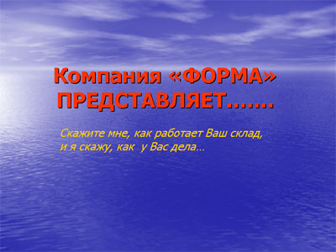](http://www.kashkanov.ru/images/09.jpg)

Как известно, все цвета спектра подразделяются на холодные и теплые цвета. К холодным относятся синий, голубой. К теплым – желтый, красный, зеленый. Есть еще и нейтральный цвет – фиолетовый.

Правило состоит в том, чтобы не смешивать на одном слайде холодные и теплые цвета. Например, нельзя писать красными буквами по голубому фону, или желтыми по темно-синему. При оформлении слайдов используйте только теплые или только холодные цвета в зависимости от тематики вашей презентации.

Например, если презентация содержит материал про Антарктиду или океан, то выигрышнее будут смотреться холодные цвета. С другой стороны, если готовится презентация про охрану окружающей среды, строительство домов, разведение домашних животных, то, скорее всего, лучше использовать теплые цвета спектра.

#### 2. Темный фон презентации

[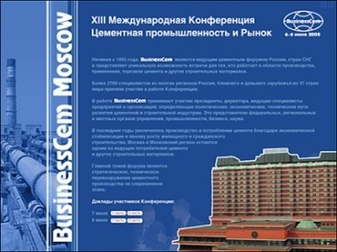](http://www.kashkanov.ru/images/04.jpg)

Конечно, есть ситуации, когда темный фон вполне уместен. Например, презентации об освоении космоса, пещер, строительство метрополитена конечно лучше делать именно на темном фоне.

Однако большинство презентаций смотрятся лучше именно на светлом фоне. Светлый фон дает большие возможности по использованию разных цветов в оформлении текста (на белом фоне хорошо смотрится и красный и синий и темно-зеленый и коричневый и фиолетовый и другие темные цвета).

Светлый фон и темный текст читаются с большого расстояния лучше, чем светлый текст на темном фоне. Недаром номера автомобилей в свое время поменяли и теперь они содержат темные буквы на белом фоне.

#### 3. Отсутствие полей и рамок в оформлении слайда

Если текст начинается от самого края слайда и заканчивается у другого края, то это выглядит неряшливо. Недаром в тетрадях и книгах есть поля. Было бы очень уместно снабжать слайды презентации рамками. В этом случае  слайд выглядит законченным, целостным, гармоничным.

#### 4. Использование только заглавных букв в оформлении слайда

[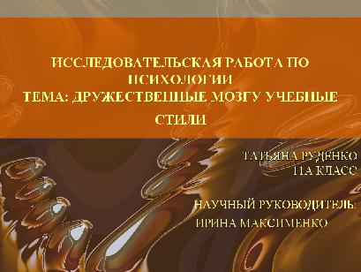](http://www.kashkanov.ru/images/06.jpg)

Эта тенденция уходит своими корнями в далекое прошлое, когда еще не было компьютеров и все печатные материалы готовились на пишущих машинках. В то время не было другой возможности выделить текст, как набить его одними заглавными буквами.

Многие создатели презентаций по сей день используют этот метод. Причем, они оформляют так не только заголовки, но и весь текст. Читать такие надписи очень неудобно. Да и такое «выделение» – просто безграмотно.

#### 5. Перенасыщение слайда текстом

[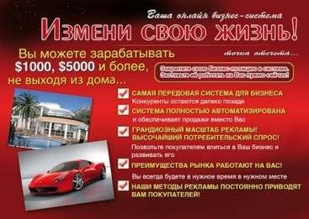](http://www.kashkanov.ru/images/03.jpg)

Если вы готовите презентацию для большого экрана, то на ее слайдах должно содержаться минимум текста. Весь текст вы скажете во время выступления, а слайды презентации должны содержать иллюстрации, чтобы повысить зрелищность и наглядность вашего выступления.

Очень часто выступающий помещает на слайд весь текст, который он собирается сказать и просто читает его с экрана. Такие выступления больше всего напоминают сеанс синхронного чтения. Лектор читает свою речь в зал, а зал следит по тексту на слайде за тем, чтобы лектор говорил именно то, что написано.

К сожалению, зрители, сидящие на задних рядах, не могут рассмотреть текста на слайдах. Со временем они начинают скучать на такой "лекции" и могут уйти, не дождавшись ее окончания.

#### 6. Перенасыщение слайда картинками

[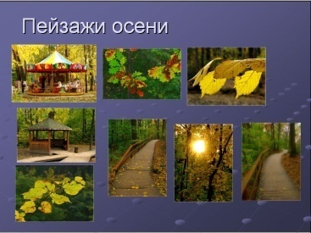](http://www.kashkanov.ru/images/14.jpg)

Эта тенденция уходит корнями в то время, когда еще не было мультимедийных проекторов и все презентации демонстрировались при помощи кодоскопов.

Чтобы подготовить материл для демонстрации нужно было купить специальную пленку для принтера, на которой можно было (как на бумаге) напечатать то, что необходимо было показывать на экране. Пленка для создания презентаций стоила недешево, поэтому создатель презентации стремился уместить свой материал на как можно меньшем количестве листов. Естественно, при этом уменьшались размеры изображений.

Если мы делаем презентацию в Power Point, у нас в запасе 65 536 слайдов. Все они совершенно бесплатны. Если у вас есть несколько рисунков, лучше разместить их на разных слайдах и показать друг за другом, чем мельчить, пытаясь уложить все это на один слайд.

#### 7. Использование шрифта Times и курсива в оформлении слайдов

[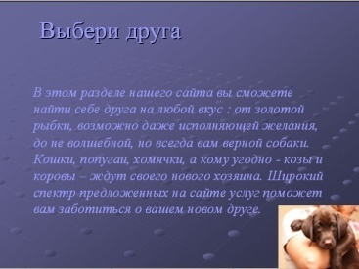](http://www.kashkanov.ru/images/15.jpg)

Главная цель создателя презентации состоит в том, чтобы зрители, даже те, что сидят на последних рядах, могли без труда прочитать все надписи на слайдах. Это возможно только при использовании шрифтов семейства Arial (такие шрифты еще называются "рублеными"). Использование шрифтов семейства Times, да еще и оформленного курсивом, приводит к тому, что даже сидящим на первых рядах текст будет читать затруднительно.

#### 8. Неправильная композиция слайдов презентации

И в живописи, и в фотографии, и в кинематографе действуют одни и те же законы построения кадра. Они происходят от особенностей восприятия человеком картинки, на которую он смотрит.

Разглядывая картинку, мы не смотрим на нее сразу целиком. Наше внимание фокусируется на так называемых композиционных центрах изображения.

Существует так называемое правило третей (от слова "треть" – третья часть чего-либо). Оно заключается в том, что если изображение разделить на три равные части по горизонтали и на три по вертикали, то те точки, в которых пересекутся эти линии и будут композиционными центрами изображений. Именно на них в первую очередь мы обращаем внимание, даже если не подозреваем об этом.

Лучшим способом правильного выстраивания композиции слайда будет помещение наиболее его важных информационных единиц в композиционные центры. Посмотрите на эти фотографии. Какая из них кажется вам более удачной по композиции.

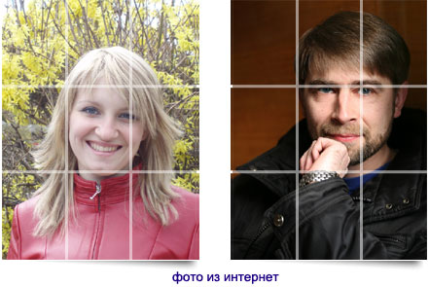

#### 9. Помещение изображений к краю или в угол слайда презентации

[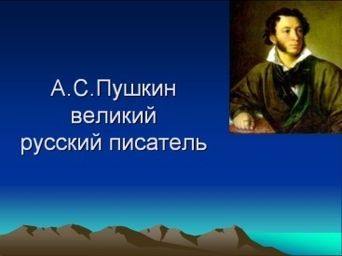](http://www.kashkanov.ru/images/10.jpg)

Помещение фотографий вплотную к краям, а, тем более, в угол слада считается грубейшей ошибкой оформления презентационных материалов. Психологически такое размещение наталкивает зрителя на мысль, что картинка, возможно, продолжается за пределами слайда, но сам зритель этого продолжения не видит. Исчезает ощущения замкнутости, законченности слайда. Оптимально было бы разместить изображение на некотором расстоянии от края слайда. Если изображение размещается в углу слайда, то расстояния до ближайших краев слайда должны быть одинаковыми.

#### 10. Взгляд или движение за край слайда

[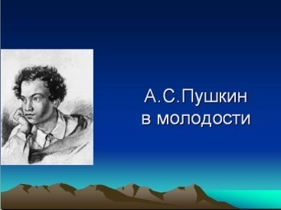](http://www.kashkanov.ru/images/11.jpg)

Некоторые изображения имеют ярко выраженную направленность (человек смотрит или идет, машина едет, корабль плывет, самолет летит) влево или вправо. На этом слайде А.С.Пушкин явно смотрит за пределы слайда.

Психологически такое размещение еще более провоцирует зрителя на предположение о наличии дополнительного содержимого в той части слайда, который зрителю не показывают. Это является грубой ошибкой. Если на слайде поменять местами изображение и текст, то данная проблема будет решена.

#### 11. Центральная композиция слайда

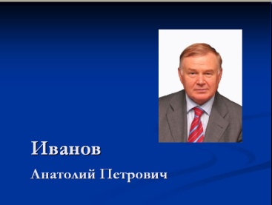[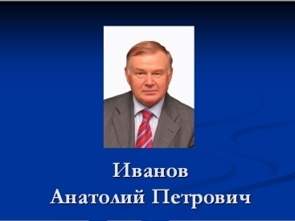](http://www.kashkanov.ru/images/12.jpg)

Какие мысли приходят первыми при взгляде на левое изображение?  Это пример так называемой "центральной" композиции, которая является неприемлемой ни в живописи, ни в фотографии, ни в построении слайда презентации. На рисунке справа показана другая компоновка слайда. Она является более правильной, поскольку подчиняется правилу «третей».

Обратите внимание на одинаковость расстояний от верхней и правой границ слайда до фотографии и от левой и нижней границ до надписи.

#### 12. Отсутствие рамок вокруг изображений

[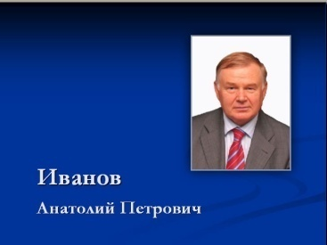](http://www.kashkanov.ru/images/16.jpg)

Несмотря на то, что в Microsoft Power Point уже имеются различные эффекты, которые можно применять к изображениям, придавая им некую иллюзию объемности, многие создатели презентаций пренебрегают этой возможностью. В результате фотография выглядит плоско, как будто она просто приклеена к поверхности слайда. Гораздо лучше изображения смотрятся в том случае, когда вокруг них имеются какие-либо рамки.

#### 13. Целесообразность объектов на слайде

Часто приходится видеть слайды презентаций, на которых помещено неоправданное количество объектов. Например, «украшение» слайда анимированной картинкой, не выполняющей никакой роли ни в речи докладчика, ни вообще не имеющие никакой целесообразности. «Так красивее!» – утверждают ученики (а чаще учителя, не наигравшиеся в детстве.)

Хорошо, если бы любители «красивого» помнили, что красивое и красивость – разные вещи. Даже друг друга исключающие

=============================================

Демонстрация моделей, иллюстраций, видео, анимационные и звуковые эффекты, элементы, привлекающие внимание к теме – все это Power Point.. К сожалению, очень часто ученики и учителя забывают о практической направленности презентаций и пытаются заменить ею себя и роль докладчика во время доклада..

Надо помнить, что:

1. **Презентация – это иллюстративный ряд к докладу**, а не конспект самого доклада, поэтому выносить на экран слова докладчика, цели и задачи, правила, приветствие и прощание не нужно. **То, что можно сказать словами – в презентации будет лишним**.
2. **Презентация – это иллюстрация к выступлению, а не развлечение**, поэтому необходимо тщательно подходить к отбору иллюстраций и эффектов. Некоторые учащиеся, а чаще – учителя, обнаружив в Интернете сайты с анимированными картинками, с детским восторгом размещают их в презентации, где нужно и где не нужно. Помните, пестрота и мелькание – это дополнительная нагрузка на глаза и нервную систему, отвлекающий фактор для детей. Цель презентации – иллюстрировать слова докладчика, а не развлечь. То же самое относится и к неоправданному использованию эффектов анимации.

Добавим еще несколько типичных ошибок в презентации. Если увидите повторение сказанного – это для лучшего запоминания. Вы знаете, что повторение – чья мать.

#### Ошибка 1

Размещение в презентации цели, задач, списка инструментов исследования

А нужна ли эта информация аудитории? Нет. Кому нужна? Коллегам? :.Жюри конкурса? Цели и задачи, средства исследования докладчик говорит словами, оставляем цели и задачи в конспекте для коллег, (кто ими заинтересуется) , а в презентации исследовательской работы они не нужны..

#### Ошибка 2

Докладчик запускает свою презентацию – как иллюстрацию к своим словам. Вроде все так ярко и красиво. Детям понравится? Понравится, дети такое любят. Только дети ясельного или детсадовского возраста. Значит, предельно ограничиваем пестроту и яркость, доклад о результатах исследования – это серьезно, а не развлечение.

 Старайтесь ограничивать себя в порывах использовать яркие, пестрые фоны, особенно если для материала, о котором будет говорить докладчик, вообще не нужен такой фон.

Лишние рисунки только отвлекают от изучаемого материала и напрягают зрение детей.

#### Ошибка 3

Многие ученики, а учителя – особенно, только познакомившись с возможностями программы, начинают на слайдах устанавливать чуть ли не ко всем объектам интересные анимационные эффекты – выскакивание, вылет, ветер, бумеранг и так далее. Ну, а как же, так весело все выпрыгивает, выпадает! Ладно, поиграли немного дома за компьютером и хватит. В серьезном докладе исследовательской работы это не просто лишнее, это абсолютно неприменимо!.

Во-первых, использование анимации задерживает докладчика и отнимает драгоценное время, которое вместо созерцания падающих букв аудитории можно потратить на усвоение материала доклада.

Во-вторых, опять же отвлекающий фактор. Это позабавит детей, да – и всё? Должна быть польза от любого приема или метода, использованного на уроке. Если анимирование объекта не имеет какой-то серьезной цели, например, демонстрация целей и задач да еще с эффектом «пишущей машинки» или появление какой-то картинки, то использовать их ни в коем случае не нужно.

Тем более, вообще не рекомендуется анимировать авторские данные на титульном листе – это неуважительно по отношению к пользователям, так как они должны будут ожидать, пока выпадут (проявятся, выползут) все слова на титуле, а это прлосто вызывает раздражение и , в конечном счете, начало отрицательного отношения к материалу доклада..

Не рекомендуется анимировать и заголовки на слайдах при их смене. Иначе, при смене слайда появляется сперва чистый слайд, а потом выползает название или, еще хуже, надо щелкать мышкой, чтобы его увидеть – забирает время, раздражает.

То же относится и к эффектам смены слайда, и к звуковым эффектам.

#### Ошибка 4

 Каждый создатель презентаций должен помнить, что показывать ее он будет большой аудитории. Кто-то сидит прямо перед экраном, а кто-то в 5-6 метрах от него. Соответственно, надо учесть, что сидящим далеко будет хуже видно некоторые объекты на экране, а значит, опять же будет сильное напряжение для зрения.

Старайтесь не размещать на слайде слишком много мелкого текста и мелких рисунков. Минимальный размер шрифта для презентации 28-й. Чем крупнее шрифт и объекты на слайде, тем лучше. Если нет необходимости, то и теста на слайдах вообще должно быть как можно меньше. Ну а дублировать текст самой работы на слайдах – это вообще ни в какие ворота не лезет.

#### Ошибка 5

Не рекомендуется использовать на одном слайде графические файлы разного формата, например, одновременно фотографии и рисунки. Рисунков должно быть не более дву-трех, и они должны быть одинакового размера. Подписи весьма желательны.

#### Ошибка 6

Я уже говорил о вставке рисунков и их «растяжение» с помощью мыши. Неоднократно приходится наблюдать рисунки, рассматривая которые хочется протереть глаза, как будто они стали плохо видеть – размытое, растянутое изображение очень напрягает зрение.

Поэтому для презентации необходимо выбирать изображения с подходящими размерами, чтобы их не приходилось растягивать, нарушая четкость и пропорции. Но если все-таки надо растянуть изображение, то по крайней мере следите за сохранением пропорций!

#### Ошибка 7

Это – подчеркнутые слова.. Подчеркиванием в презентациях выделяются **гиперссылки**, при щелчке по такому слову осуществляется переход к другому слайду, документу, странице в Интернете. Поэтому, если слово не является гиперссылкой, выделять его подчеркиванием нельзя – это введет в заблуждение пользователей.

#### Ошибка 8

Все используемые в презентации материалы имеют своих авторов, будь-то фотографии, графика, звуки и музыка, видеофайлы. И если вы сами не являетесь автором, необходимо разместить в конце презентации ссылки на странички в Интернете, где вы нашли эти файлы, либо выходные данные диска или книги, если вы таковыми пользовались.

#### Ошибка 9

Как и в Ворде, в Пойнте недопустимы точки в конце заголовка. Проверьте свою презентацию на наличие ненужных точек, часто человек ставит их просто чисто автоматически.

#### Ошибка 10

Ну и, конечно, не забывайте о собственных авторских правах! Подписывайте свои презентации и другие авторские материалы на титульной странице. В противном случае, при копировании ваших материалов кем-то где-то вам будет трудно доказать свое авторство, а плагиат очень распространен, к сожалению. Уважайте свой труд!

**Итак, подведем итог и составим список правил, позволяющих создать качественную презентацию к докладу:**

1. **Не следует размещать на слайдах для доклада цели, задачи, список оборудования.**
2. **Не применяйте пестрые фоны. Фон не должен напрягать глаза и мешать работе с объектами на слайде.**
3. **Использование анимационных эффектов должно быть оправдано и осторожно. Ничего лишнего и раздражающего. Не присваиваем анимацию к объектам на титульном слайде и к заголовкам. А лучше всего – вообще не использовать анимацию**
4. **Не нужно размещать на слайдах много текста (оптимально не более 6-8 слов), шрифт и рисунки должны хорошо просматриваться с любого места в аудитории. Используем шрифт не меньше 28 кегля. А лучше – крупнее.**
5. **Осторожно используем готовые шаблоны для слайдов. На слайде не должно быть посторонних объектов, если они перекрывают текст, создают пестрый фон для текста или рисунков, мешают другим объектам на слайде. В одной презентации очень не рекомендуется использовать разные шаблоны оформления, соблюдайте единый стиль презентации.**
6. **Иллюстрации должны быть в одном стиле, одного размера и формата.**
7. **Не следует растягивать небольшие графические файлы, делая их размытыми или искажая пропорции, лучше сначала их оптимизируйте в графическом редакторе. Хотя бы в стандартном Paint`е.**
8. **Ни в коем случае не используйте для выделения слов на слайдах подчеркивание, лучше выделите цветом, размером или насыщенностью.**
9. **Никаких точек в конце заголовка!**
10. **Нет ли в вашей презентации объектов, не выполняющих никакой роли, то есть бесполезных? Это не красота, это красивость, если они есть.**
11. **Заголовки заглавными буквами недопустимы.**
12. **Соблюдайте авторские права! Обязательно размещайте в презентации ссылки на источники использованных материалов.**
13. **Обязательно подписывайте свою презентацию, размещайте свои данные на первом слайде.**

# 3. Знакомьтесь: клавиатура

Вижу снисходительно-недоуменные взгляды и возмущенные возгласы: «Уж что такое клавиатура я знаю досконально! Не учите меня жить!... « и все такое прочее. Обычно я таким всезнающим и всеумеющим (в основном – педагогам, среди школьников всезнайки попадаются гораздо реже!) спокойно, почти робко предлагаю ответить на два-три вопроса. Например – Что это за клавиша такая **PrtSc/SysRq**? Или за какой надобностью на клавиатуре имеется клавиша **Scroll Lock**? Или что это за клавиша с **логотипом Windows?** (Справа от знакомой клавиши **Ctrl**? Ох, да их, оказывается целых две! А рядом с правой клавишей **Ctrl** (слева от нее) вообще что-то странное с загадочным рисунком…

Вы досконально знаете клавиатуру? Замечательно, тогда объясните мне, знающему далеко не все, назначение всех этих явно лишних клавиш. Не можете? Тогда давайте забудем то, что «мы все знаем» и немножко послушаем человека, сведущего в этих вопросах, то есть меня, автора…

А теперь – подробнее о назначении каждой из клавиш на клавиатуре компьютера. Возможно, что не все из них будут вам полезны, но знать, за что каждая из них отвечает, надо обязательно!..

* Клавиша «**пробел**» — помимо своей основной функции, делать пробел между словами, ещё и удаляет «выделенный» объект.
* **Esc** — отмена последнего действия (закрывает ненужные окна).
* **Print** **Screen** — выводит на печать содержимое экрана – «фотографирует» экран. Потом этот снимок экрана мы можем вставить в Word или графический редактор. Такая фотография экрана называется «**скриншот**».
* **Scroll** **Lock** — по идее, она должна служить, для того, чтобы прокручивать информацию вверх-вниз, то есть, дублировать колёсико прокрутки на компьютерной мышке, но не на всех компьютерах эта кнопка работает.
* **Pause**/**Break** — предназначена, чтобы приостановить действующий компьютерный процесс, но тоже – работает не на всех компьютерах.
* **Insert** — кнопка Insert для того, чтобы набирать текст поверх уже набранного. Если нажмете на эту клавишу, то новый текст будет набираться, стирая старый. Чтобы это отменить, нужно снова нажать на клавишу Insert. Кроме того, перевод слова **Insert**=**Вставить**, поэтому эта клавиша может очень многое, в зависимости от того, в какой программе оа используется.
* **Delete** — удаление. Удаляет знаки, находящиеся с **правой** **стороны** мигающего **курсора**. Удаляет «выделенные» объекты (строки текста, папки, файлы). Исли нажать эту клавишу одновременно с клавишей Shift, то удаление будет производиться сразу и навсегда – минуя «Корзину»
* **Home** — переход на начало заполненной строки. В браузере – на начало веб-страницы
* **End** — переход на конец заполненной строки. В браузере – на конец страницы.
* **Page** **Up** — перелистывает страницу вперёд.
* **Page** **Down** — перелистывает страницу назад.
* **Клавиша Backspace** (на некоторых клавиатурах заменена просто стрелкой «влево» Удаляет знаки, находящиеся **слева** от курсора (в отличие от **Delete**, которая удаляет знаки **справа** от курсора. В браузере – возврат на предыдущую страницу. Расположена эта клавиша с правой стороны клавиатуры, под рядом функциональных клавиш F1 – F12.

### Клавиши цифровой панели

Основное назначение клавиш цифровой панели – дублирование функций клавиш алфавитно-цифрового блока в части ввода цифр и арифметических операторов.

Использование клавиш этой панели более удобно для ввода цифр и арифметических операторов, нежели ввод этих символов клавишами алфавитно-цифрового блока.

На некоторых компьютерах цифровая панель расположена отдельным блоком, справа. . Иногда, чаще всего на ноутбуках – цифровая панель отсутствует. На мой взгляд – не слишком удобно, но наверное, надо к ней привыкнуть, если появится такая необходимость.

### Что такое «горячие клавиши» (или «быстрые клавиши»)

«Горячими клавишами» или «быстрыми клавишами» называют способ, когда путём нажатия одной, двух или трёх клавиш, выполняются определённые команды для компьютера или для открытой на данный момент программы.

Для начала следует знать, что комбинация «клавиша» + «клавиша» означает, что сначала надо нажать первую клавишу, а затем, удерживая ее, вторую. Клавиатура во время нажатия «горячих клавиш» – на латинице (на кириллице, некоторые команды вызывают другие программы).

В «горячих клавишах» иногда используются клавиши **Win** и **Menu**, а поскольку на клавиатуре на них стоят только значки, то клавиша **Win** находится между клавишами **Ctrl** и **Alt** с левой стороны (на ней нарисована эмблема **Windows**). Клавиша **Menu** находится слева от правого **Ctrl**, со схематическим рисунком списка

Поскольку мое пособие подготовлено для помощи неопытному пользователю, то я не буду «грузить» вас множеством существующих «горячих клавиш»,подскажу только некоторые, с которыми легче работать и с которыми работаю сам наиболее часто.

#### Горячие клавиши» общего назначения

**Win + Pause/Break**. Открывает окно свойств системы.

**Win + R**. Открывает окно Запуск программы (Run).

**Win + M**. Сворачивает все открытые окна.

**Win + Shift** + **M**. Отменяет свертывание.

**Win + F1**. Открывает встроенную справку Windows.

**Win + F**. Открывает окно поиска файлов.

**Win** – Открыть меню «Пуск» (Start).

**Ctrl** **+ Shift + Esc** – Вызов «Диспетчера задач».

**Win + E** – Запуск программы «Проводник» (коротким нажатием,

потому, что от долгого нажатия открывается несколько окон).

**Win + D** – Свернуть все окна.

**Win + F1** – Вызов справки Windows.

**Win + F** – Открыть окно поиска файлов.

**F4** – Перейти к адресной строке проводника. Во многих программах – повторение последнего действия

**F1** – Вызов справки открытого, на этот момент, приложения.

**Backspace** – Перейти на уровень вверх в окне проводника или на страницу назад в браузере.

**Ctrl + F** – Запуск служебной программы поиска.

**Alt + PrintScreen** – Сделать скриншот текущего активного окна.

**Ctrl + A** – Выделить всё (объекты, текст).

**Ctrl + V** (Ctrl + Insert) – Вставить из буфера обмена (объекты, текст)

**Ctrl + X –** Вырезать (скопировать в буфер обмена с удалением оригинала)

**Ctrl + N** – Сохранить текущий документ, проект и т.п.

**Ctrl + P** – Вывод в печать текущего документа.

**Ctrl + Z** – Отменить последнее действие.

**Ctrl + Y** – перейти к следующему действию

Особо надо выделить сочетание **Alt + F4** – оно приводит к закрытию текущего окна, большинства действующих программ, использующих окна, а при закрытых окнах, но открытом Рабочем столе вызывает известную альтернативу «Выключить компьютер» с выбором «»ждущий режим», «Выключение», «Перезагрузка».

Лично я зачастую пользуюсь этим сочетанием, чтобы лишний раз не тыкать в микроскопический крестик в правом верхнем углу окна для его, окна, закрытия. Да еще попробуй попади в этот крестик!…

### «Горячие клавиши» в работе с текстом

**Ctrl + A** – Выделить всё.

**Ctrl + C** – Копировать.

**Ctrl + X** – Вырезать.

**Ctrl + V** – Вставить.

**Ctrl + →** – Переход по словам в тексте. Работает не только в текстовых редакторах.

**Ctrl + Shift + →** – Выделение текста по словам.

**Ctrl + End** – Перемещение в начало/конец строки текста, документа.

### «Горячие клавиши» в работе с файлами

**Shift + F10** – Отображение контекстного меню текущего объекта (аналогично нажатию правой кнопкой мыши).

**Menu** – То же, что и Shift + F10.

**Enter** – То же, что и двойной щелчок по выделенному объекту.

**Delete** – Удаление объекта.

**Shift** **+** **Delete** – Безвозвратное удаление объекта, не помещая его в корзину.

Вообще-то, каждая программа имеет свои «горячие клавиши», но в большинстве своем они совпадают с вышеперечисленными. Больше всех, наверно, имеет мвои «горячие улавищи» Microsoft Office (то есть все его приложения. Из этого богатейшего разнообразия просто необходимо выделить **F12** – вызывает в Ворде, в Пойнте, в Екселе появление окна «Сохранить как…».

Если ваш файл уже имеет имя, то нажатие **F12**, а затем **Enter** просто сохранит ваш документ. Во много раз удобнее, чем тыкать мышкой в меню, находить там «Сохранить» или «Сохранить как», то есть совершать много лишних телодвижений, отвлекающих от работы. Фактически вы даже можете не смотреть на клавиатуру, будучи увлечены своей работой Просто нажать **F12, ENTER** – и ваш документ сохранен под своим именем. При необходимости можете дать ему другое имя, получите дубликат документа с этим другим именем.

# 4. Маленькие хитрости

Напоследок поделюсь с вами некоторыми маленькими хитростями, которые при случае могут очень даже помочь вам при написании работы или в процессе подготовки к ней.

### 4.1. Извлечение рисунков (фотографий) из документов Word

Часто случается, что бывает надо извлечь фотографии или картинки из документа Word. Конечно, можно, щелкнуть по картинке, найти в контекстном меню пункт «Копировать», затем вставить содержимое буфера памяти в графический редактор или другой вордовский документ. Путь явно нерациональный и сомнительный по результату.

Поступим гораздо проще. Нажмем клавишу **F12** (я о ней говорил особо подробно, она открывает окно «Сохранить как»)

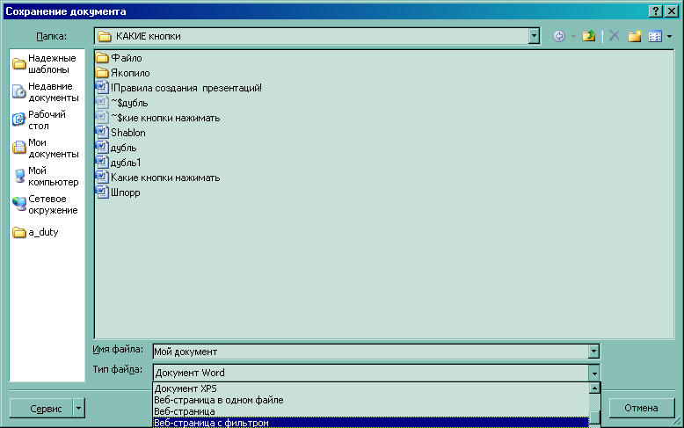

Рис. 19

Выберем пункт «Веб-страница» или «Веб-страница с фильтром» и нажмем ENTER. В папке, где находится наш документ (допустим, он называется «Мой документ») появятся **два** объекта: файл «**Мой документ.htm**» или «**Мой документ.html**» – собственно, веб-страница, которая нам и не нужна была, и **папка** «**Мой документ.files**». Именно в этой папке и находятся **все** рисунки или фотографии из вордовского документа. Перенесите или скопируйте эти графические файлы в какое-либо другое мето или в другую папку, а саму папку и ее веб-страницу можете спокойно отправить в корзину. Или мимо ее. (**Shift + Delete**, если кто забыл)

После этого вы можете редактировать извлеченные графические файла в графическом редакторе и вообще делать с ними все, что сочтете нужным.

### 4.2. Очищайте шаблоны Power Point!

Все, кто начинает создавать презентацию в Power Point, в первую очередь видят стандартные шаблоны этой замечательной программы. Такие вот, например:

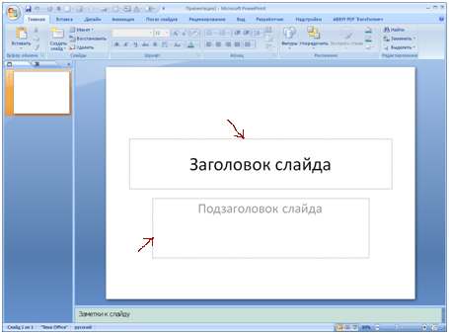

Рис. 20

Предполагается, что для пользователя это очень удобно: в блоке («надписи») «Заголовок слайда» разместится заголовок, а в нижнем блоке – подзаголовок (например, автор, школа, класс и т.п.)

Создав следующий слайд увидим кое-что похлеще:

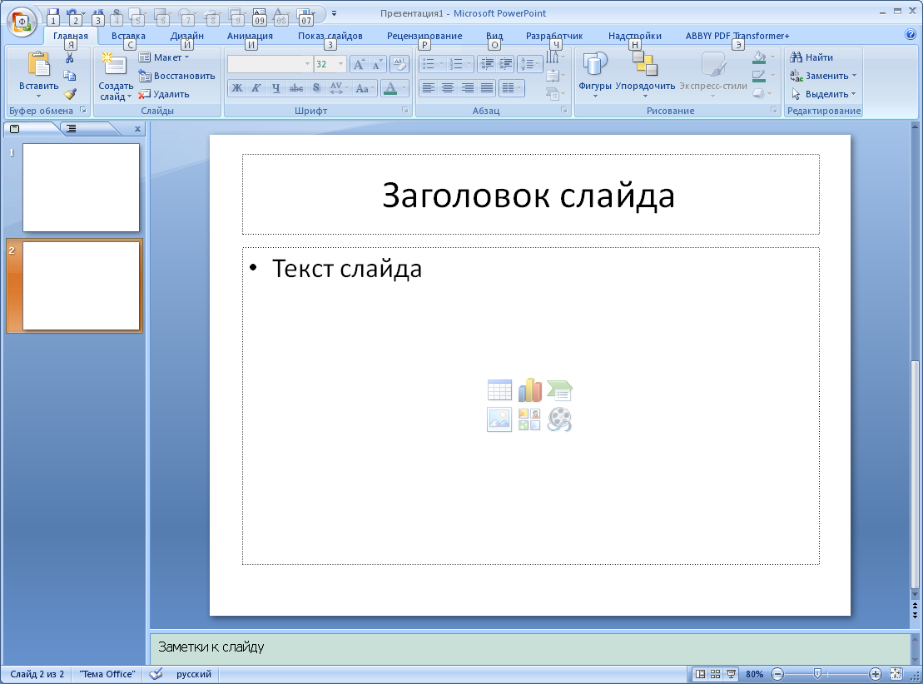

Рис.21

Опять «удобные» блоки, причем текст – в виде маркированного списка. Неопытные пользователи так и размещают текст – в виде списка, совершенно неоправданно. Совет мой будет очень прост: при создании презентации сразу удаляйте стандартные блоки (Надписи).

Это делается очень просто, щелкается мышкой по краю блока, он выделяется, а вы жмете клавишу «**Delete**» – и стандартного блока нет. Точно так же поступайте и с остальными стандартными блоками, если хотите,.чтобы ваша презентация имела сугубо индивидуальный вид. То есть начинайте с совершенно пустого слайда, без каких-либо блоков. Нужные блоки создавайте сами, они делаются при помощи кнопки «Надпись» в разделе «Вставка» рабочей ленты программы.

Часто приходится видеть вполне грамотно созданные презентации, но под хорошими, красивыми, «своими» блоками скрываются неудаленные стандартные, которые могут вылезти на свет Божий в самый неподходящий момент, кроме того, они просто мешают компоновать свои блоки слайдов. Чистите свои новорожденные презентации от стандартных блоков! Ваши блоки будут лучше, могу вас заверить……

На этом я прощаюсь с вами, но ненадолго: раздел «маленькие хитрости» будет иметь продолжение. Потому как хитростей» этих – изрядное количество….

Впрочем, как и ошибок в создании и оформлении ученических исследовательских работ.